NASA chuẩn bị trình làng máy bay siêu thanh "yên tĩnh" thương mại

(Dân trí) - X-59 Quest là máy bay siêu thanh được NASA hợp tác với Lockheed Martin phát triển, nó có thể đạt tốc độ 1.489 km/h.

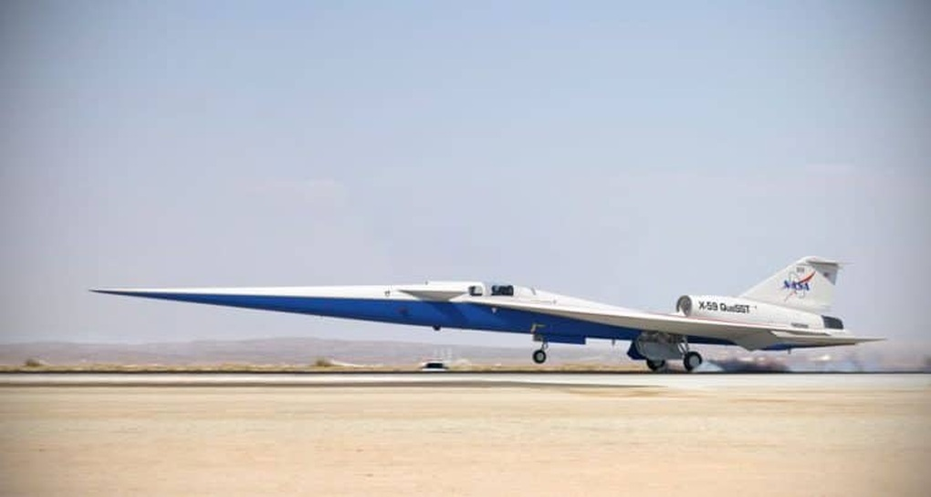

Máy bay X-59 Quest trên đường băng (Ảnh minh họa: Science post).

Mục tiêu chính của dự án là thiết kế một chiếc máy bay có khả năng phá vỡ rào cản âm thanh mà không tạo ra tiếng nổ siêu âm như sấm sét hay "tiếng nổ siêu thanh". Đây là vụ nổ do một vật thể siêu âm truyền qua không khí.

Buổi ra mắt công chúng chính thức vào ngày mai 12/1.

Máy bay siêu thanh "im lặng"

Máy bay siêu thanh thông thường tạo ra hiện tượng gọi là sự "bùng nổ âm" khi chúng phá vỡ rào cản âm thanh.

Tiếng nổ này được coi là tiếng ồn chói tai trên mặt đất, do đó nó hạn chế các khu vực được phép thực hiện các chuyến bay như vậy.

X-59 Quest giúp giảm thiểu sự bùng nổ âm thanh, hạn chế ô nhiễm tiếng ồn liên quan đến các chuyến bay siêu thanh. Điều này có thể mở đường cho việc sử dụng rộng rãi hơn công nghệ này tại các khu vực đông dân cư.

Công ty Lockheed Martin, nổi tiếng với những tiến bộ trong lĩnh vực hàng không vũ trụ và hàng không, đã được chọn làm đối tác chính để thiết kế và chế tạo máy bay.

Việc giới thiệu công khai X-59 Quest, dự kiến vào ngày 12/1, nó sẽ cho phép công chúng được chiêm ngưỡng chiếc máy bay này.

Thiết kế động lực học cao

Máy bay X-59 có tổng chiều dài 30 mét và sải cánh 9 mét. Nó được thiết kế độc đáo với chiếc mũi nhọn, thon và dài 11,5 mét. Đặc điểm này giúp định hình các sóng xung kích sinh ra trong quá trình bay.

Phi công sẽ không thể nhìn qua kính chắn gió phía trước, họ được hỗ trợ bởi hệ thống quan sát bên ngoài (XVS) kết hợp camera hướng về phía trước, màn hình hiển thị trong buồng lái và phần mềm xử lý hình ảnh để cung cấp góc nhìn trực quan nâng cao.

Các kỹ sư thiết kế X-59 để đạt tốc độ Mach 1.4 (1.489 km/h) ở độ cao 16.764 mét. Nó sẽ được trang bị động cơ do General Electric Aviation chế tạo.

Sau khi bay lên không trung, máy bay sẽ tiến hành một loạt hoạt động để thu thập dữ liệu về mức độ cảm nhận của những người bên dưới về những tiếng nổ siêu âm "yên tĩnh" hơn.

Dữ liệu này rất quan trọng, nó được sử dụng để hỗ trợ các đơn xin phê duyệt chuyến bay siêu thanh thương mại tới các cơ quan quản lý như Cục Hàng không Liên bang (FAA).